I Международный марафон «Математический сундучок»
Ответы
(для учащихся 4 класса)

Ответ должен быть представлен строго в виде ЧИСЛА без пробелов, кавычек, точек, дополнительных символов и обозначений. Неверно записанные ответы не учитываются.

№ | Задача |  | Ответ
1 | У Мими есть 3 модные шапочки и 4 шарфика (все вещи разных цветов).  Сколько разных нарядов может составить Мими из этих вещей? |  | 12  Решение:  С одной шапочкой Мими может надеть 4 шарфика – это 4 разных наряда. Шапочек у Мими три, значит, всего можно составить 4*3=12 нарядов
2 | Сёма выложил в ряд 6 яблок, Мими между всеми яблоками положила по одной сливе. Кекс между яблоками и сливами положил по одной груше. Сколько всего получилось плодов? | 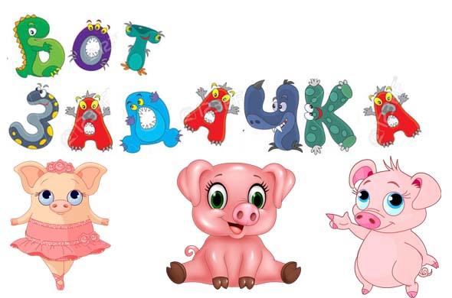 | 21  Решение:  Мими потребовалось 5 слив, чтобы разложить их между шестью яблоками.  6+5=11 плодов  Кексу нужно разместить груши между 11-ю плодами, значит, ему потребовалось 10 груш.  Итого 6+5+10=21 плод
3 | Мими записала по порядку все числа от 1 до 100. Сколько раз Мими записала цифру 7? | 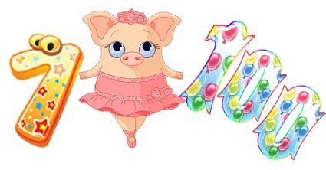 | 20  Пояснение:  Цифру «7» содержат следующие числа: 7, 17, 27, 37, 47, 57, 67, 70, 71, 72, 73, 74, 75, 76, 77, 78, 79, 87, 97.  Не забываем, что число «77» содержит две цифры «7», получаем, что Мими 20 раз записала цифру «7».
4 | Поросёнок Сёма поехал в другой город на велосипеде. За 12 минут Сёма проехал 10 км. Сколько километров он проехал за час? | 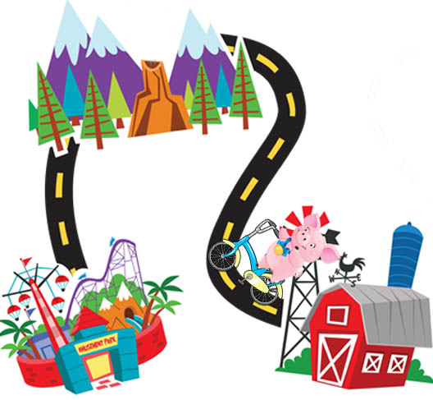 | 50  Решение: в часе 60 минут  Следовательно, за 60 минут Сёма проедет расстояние в 5 раза большее, чем за 12 минут.  60 : 12 = 5  5 * 10 = 50 км.
5 | Бабушка Фрося пришла с рынка. В ее корзинке лежали 7 яблок и 4 мандарина. Какое наименьшее количество фруктов бабушке необходимо достать не глядя, чтобы среди них было по крайней мере 2 яблока и 1 мандарин? | 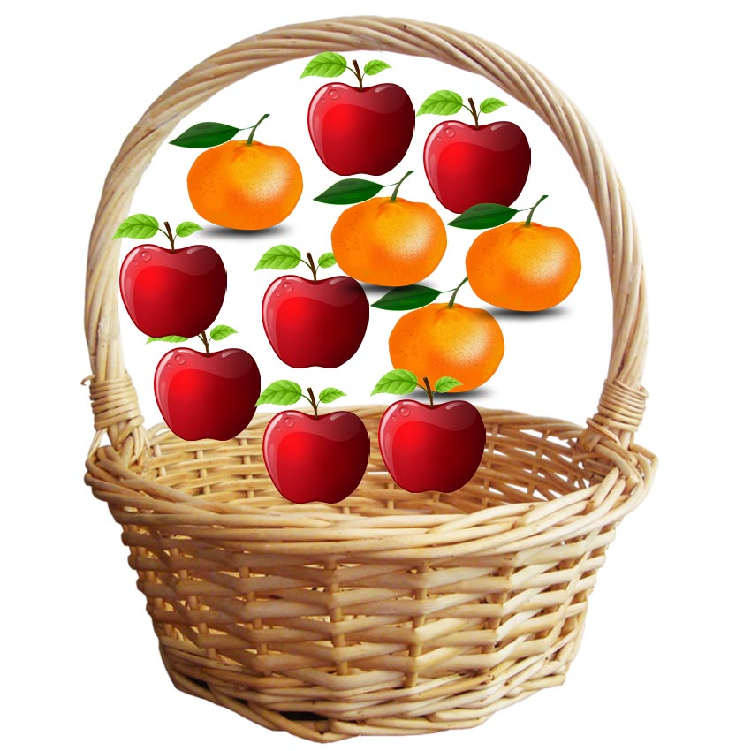 | 8  Решение:  Если достать 7 фруктов, то это могут быть все 7 яблок. Поэтому необходимо достать 8 фруктов.
6 | Учительница Пигги вызвала Кекса к доске и попросила решить задачку. Но у Кекса не получается. Помогите ему.  Нужно записать самое маленькое шестизначное число так, чтобы все цифры были различны. | 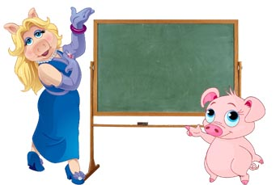 | Ответ: 102345
7 | Кекс и Сёма сидели на крыше своего домика и считали ворон. Сначала на крыше сидело несколько ворон, а затем прилетело еще 17, а улетело 20 ворон. Всего на крыше осталось 14 ворон.  Сколько ворон было на крыше домика поросят вначале? | 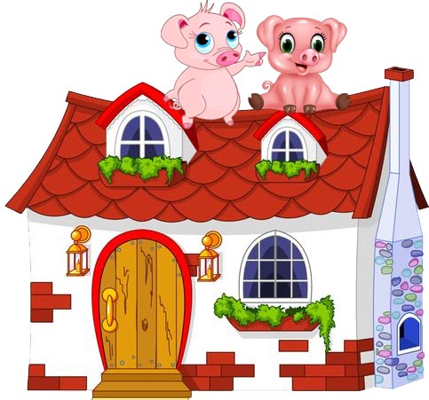 | Ответ: 17  Решим задачу с конца: 14+20-17=17 ворон было на крыше домика вначале
8 | Поросятам прислали посылку – ящик с бананами. Масса ящика с бананами равна 40 кг. Когда поросята съели половину всех бананов, то они решили взвесить ящик с оставшимися бананами. Весы показали 24 кг. Найдите массу пустого ящика. | 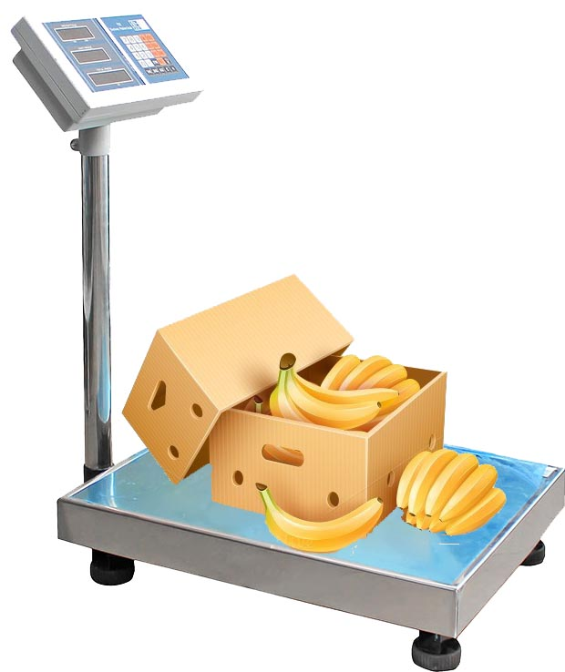 | 8 (кг)  Решение: 1) 40-24 =16 кг – весит половина всех бананов.  2) 16*2=32 кг – весят все бананы.  3) 40-32=8 кг – весит пустой ящик.
9 | Кекс вышел из дома и пошел в школу. Расстояние между школой и домом 2 км. Когда он прошел половину пути и сел отдохнуть, то вспомнил, что забыл дома тетрадь по математике. Кекс не хотел получить «2», поэтому вернулся домой, взял тетрадь и снова пошел в школу. Когда он подошел к школе, то вспомнил, что на месте отдыха забыл ранец. Кексу пришлось вернуться за ранцем и снова идти в школу. Когда он пришел в школу, то понял, что вместо двух километров прошел гораздо больше.  Сколько километров прошел Кекс? | 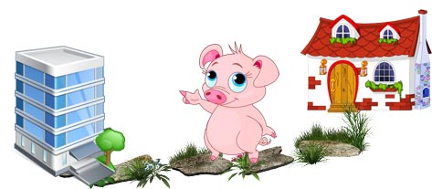 | Ответ: 6  Решение:  1+1+2+1+1=6 (км) – прошел Кекс
10 | В первой корзинке лежало столько же яблок, сколько и во второй. Бабушка Фрося переложила из первой корзинки во вторую 10 яблок. На сколько больше яблок стало во второй корзинке, чем в первой? | 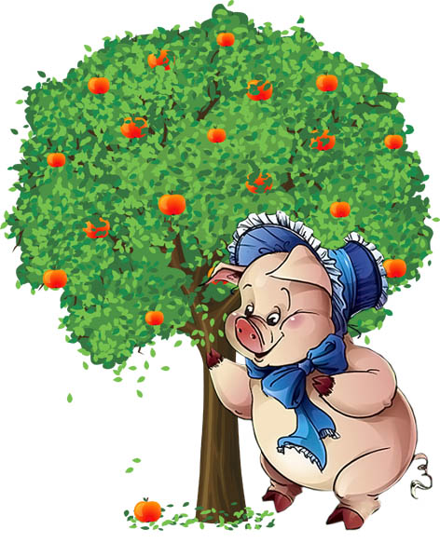 | 20  Ответ: на 20 яблок стало больше во второй корзинке.  Пояснение: В первой корзинке количество яблок уменьшилось на 10, а во второй количество яблок увеличилось на 10. Итого, во второй корзинке стало на 20 яблок больше, чем в первой.
11 | Учительница Пигги задала поросятам сложную задачку: посчитать количество квадратов на рисунке. Помогите им это сделать. В ответе запишите количество квадратов. | 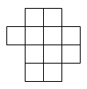 | 15  Ответ: 15 квадратов
12 | На уроке математики вместо того, чтобы прибавить 27, Кекс вычел 27. На сколько его результат отличается от правильного? | 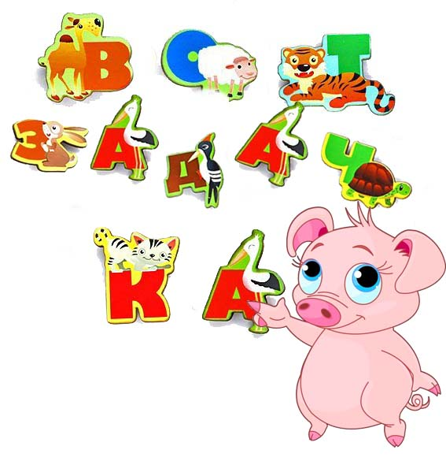 | 54  Ответ: 27+27=54
13 | Поросята собрали 2 ящика яблок. В первом ящике лежит половина того, что во втором ящике и еще 5 яблок. А во втором ящике столько яблок, сколько в первом и еще 10. Сколько яблок в двух ящиках? |  | 50  Решение: Пусть во втором ящике x яблок. Тогда в первом ящике x/2+5 яблок. Или в первом ящике x-10 яблок.  Получаем, x-10=x/2+5. Тогда x/2=15, x=30. В первом ящике 20 яблок, во втором – 30 яблок. В двух ящиках – 50 яблок.
14 | Еще одна задачка на дом от учительницы Пигги. Помогите поросятам ее решить.  Половина половины этого числа составляет число 100. Запишите это число. |  | 400  Решение: (100*2)*2=400
15 | Поросята посадили 90 семян гороха. Из каждого десятка не взошло 2 семени. Сколько всего семян взошло? | 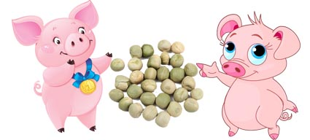 | 72  Пояснение: Имеется 9 десятков семян. Из каждого десятка не взошло 2 семени, следовательно, 8 взошло. Получается, всего взошло 8*9=72 семян гороха.
16 | Бабушка Фрося дала Кексу деньги для покупки тетрадок. Кекс не очень хорошо считал и решил, что ему хватит денег для покупки 5 тетрадок. Но ему для этого не хватило 20 рублей. Он купил 3 тетрадки, и у него осталось 4 рубля. Сколько денег дала бабушка Кексу? |  | 40  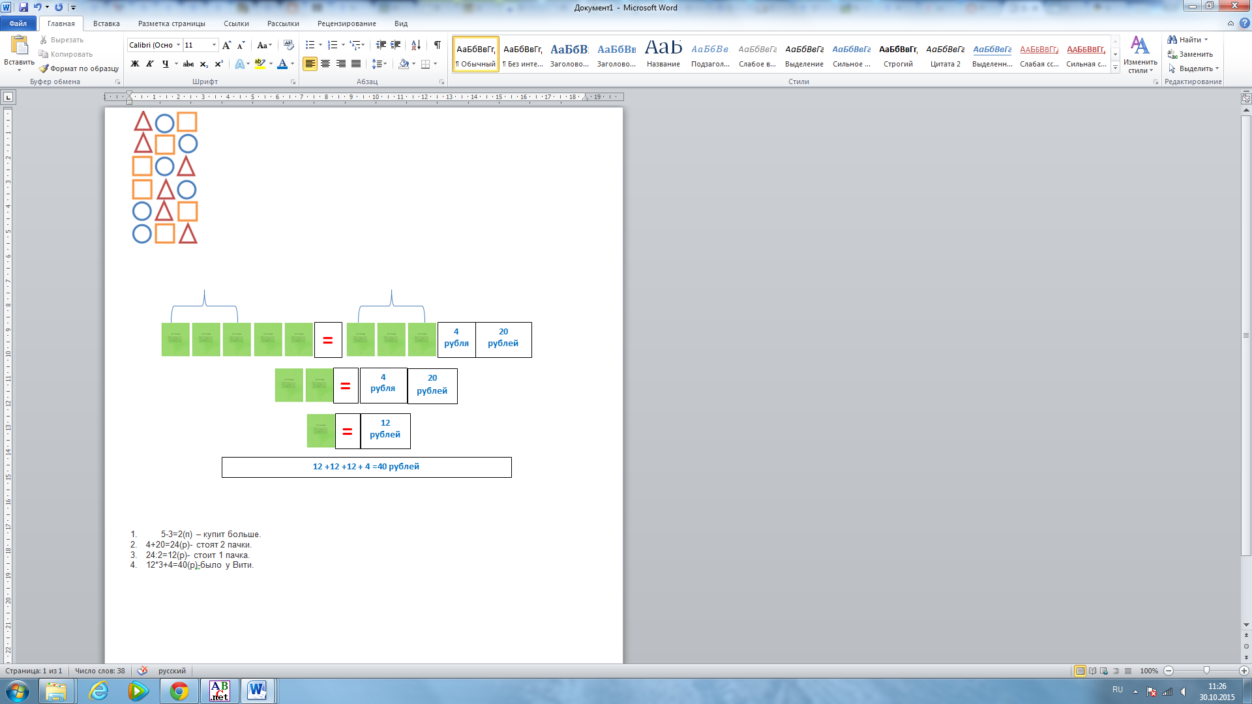
17 | Мими может съесть 400 граммов мороженого за 10 минут. А Кекс может съесть то же самое количество мороженого в 2 раза быстрее.  За какое время Кекс съест 800 граммов мороженого? |  | Ответ: 10  Решение:  400:10=40 граммов мороженого может съесть Мими за 1 минуту;  40·2=80 граммов мороженого может съесть Кекс за 1 минуту;  За 800:80=10 минут Кекс может съесть 800 граммов мороженого.
18 | И снова задачка от учительницы Пигги. Поросята очень долго думали, но так и не смогли решить. Помогите им.  Сколько можно составить четырехзначных чисел, сумма цифр которых равна 3?  Запишите в ответе, сколько всего чисел получилось (сами числа писать не нужно). | 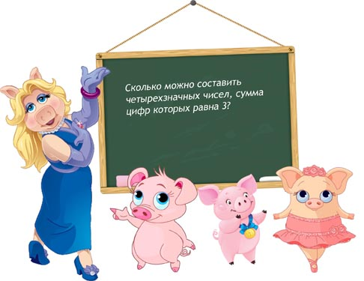 | Ответ: 10  Решение:  Перечислим эти числа: 1002, 1011, 1020, 1101, 1110, 1200, 2001, 2010, 2100,3000
19 | Помогите поросятам посчитать количество треугольников на рисунке. | 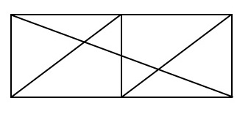 | 16  Ответ: 16 треугольников
20 | У поросят контрольная работа по математике. Учительница Пигги задала сложную задачку. Помогите найти решение.  Сейчас 2017 год. Через какое минимальное количество лет сумма цифр будет такой же? |  | Ответ: через 9 лет  Решение: сумма цифр числа 2017 равна 2+0+1+7=10  Следующий ближайший год, у которого сумма цифр равна 10, будет 2026. 2+0+2+6=10  Итого 2017 + 9=2026

